МИНОБРНАУКИ РОССИИ
ФЕДЕРАЛЬНОЕ ГОСУДАРСТВЕННОЕ БЮДЖЕТНОЕ ОБРАЗОВАТЕЛЬНОЕ УЧРЕЖДЕНИЕ
ВЫСШЕГО ОБРАЗОВАНИЯ
«ВОРОНЕЖСКИЙ ГОСУДАРСТВЕННЫЙ УНИВЕРСИТЕТ»
(ФГБОУ ВО «ВГУ»)

Факультет компьютерных наук
Кафедра Программирования и информационных технологий

Моделирование закона Брукса
Отчет по лабораторной работе № 2
09.03.04 Программная инженерия

Зав. Кафедрой _______________д.ф.м.н., профессор С.Д. Махортов
подпись
Обучающийся ______________ ст. 3 курса оч. отд. Е.Ю. Лосева
подпись
Руководитель _____ __________к.ф.м.н., ст.преп. А.Ю. Малыхин
подпись

Воронеж 2023

Введение
Целью данной работы является …. Для достижения цели используется модель Vensim
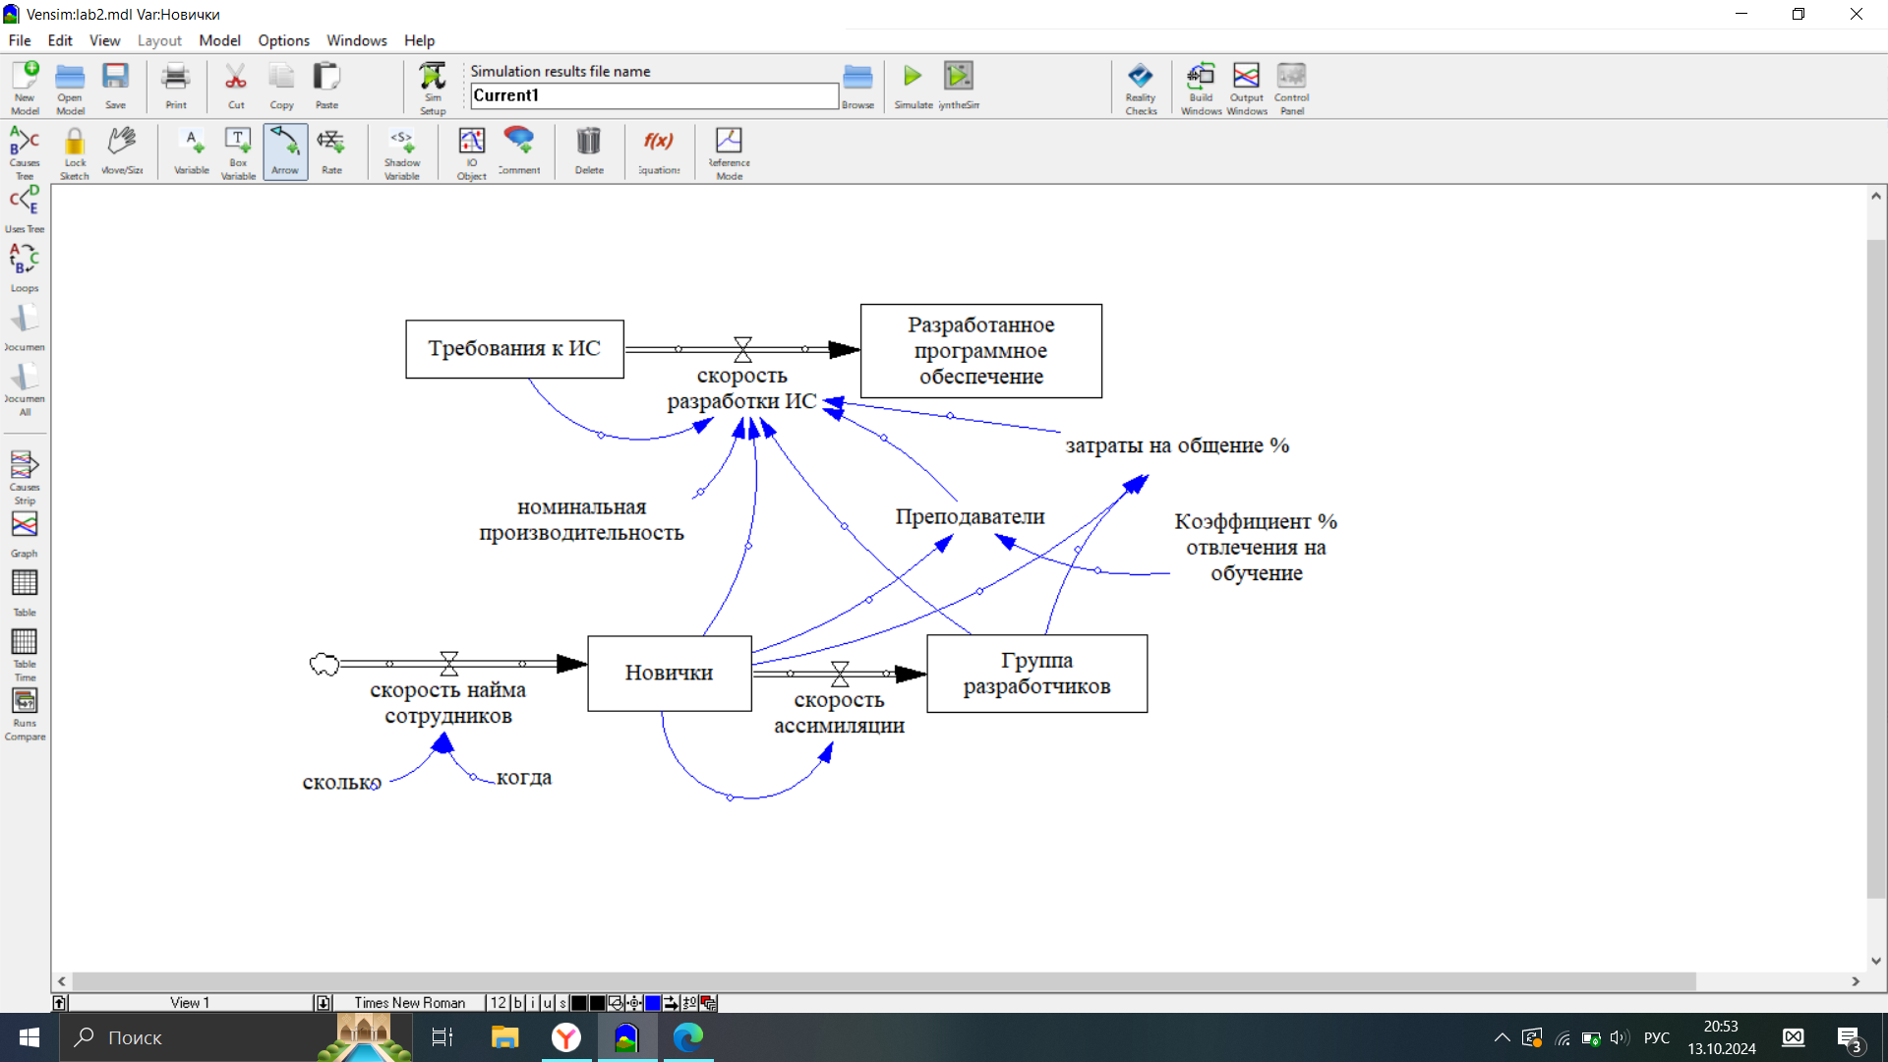
здесь Группа разработчиков =20 чел., задержка при ассимиляции новичков = 20 дней, номинальная производительность = 0.1 функ./день/чел., коэффициент отвлечения на обучение = 24%, а потери на общение заданы следующей таблицей
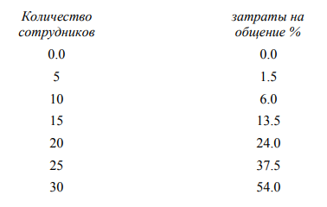

При моделировании параметры «Когда» и «Сколько» являются входными и определяют день найма и количество нанимаемых новых сотрудников.

Результаты моделирования
1. Определение даты завершения проекта при нормальной работе команды из 20 чел.
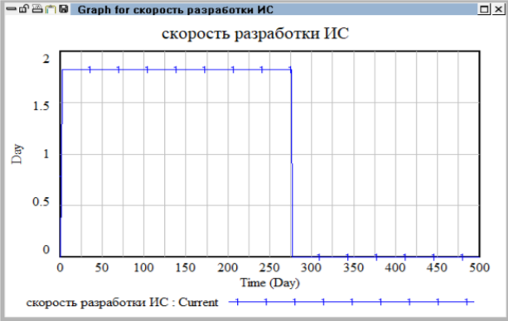

Вывод: команда из 20 чел. завершила бы проект на 274 день.
2. Моделирование поведения скорости разработки при найме новых сотрудников на 12 день.
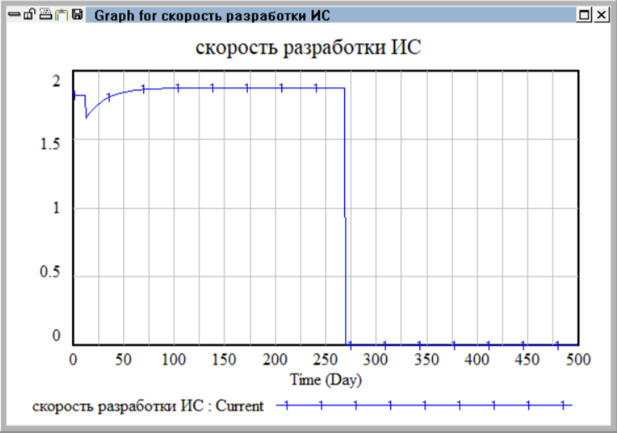

Вывод: нанимая новых сотрудников мы наблюдаем увеличение изменения в скорости разработки и дате завершения проекта.
3. Моделирование поведения скорости разработки при найме новых сотрудников на завершающей стадии проекта.
Будем считать что последняя четверть проекта определяет завершающую стадию. Тогда начало завершающей стадии это 184 день : «Когда = 184»
Проводим моделирование найма 1 — 9 сотрудников в 184 день
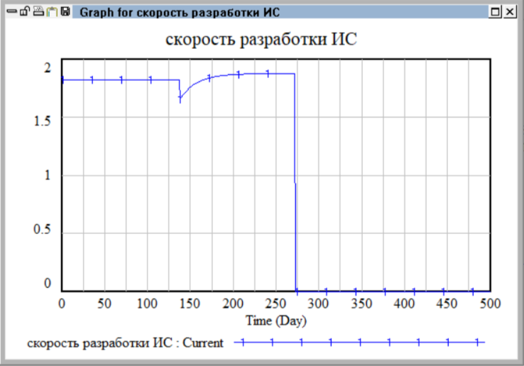

Вывод: Принимая на работу новых сотрудников, мы наблюдаем изменения в темпах разработки и сроках завершения проектов, которые влияют негативно.
Изменим день найма ближе к концу проекта ; пусть ««Когда = 220»
Проводим моделирование найма 9 сотрудников в 220 день
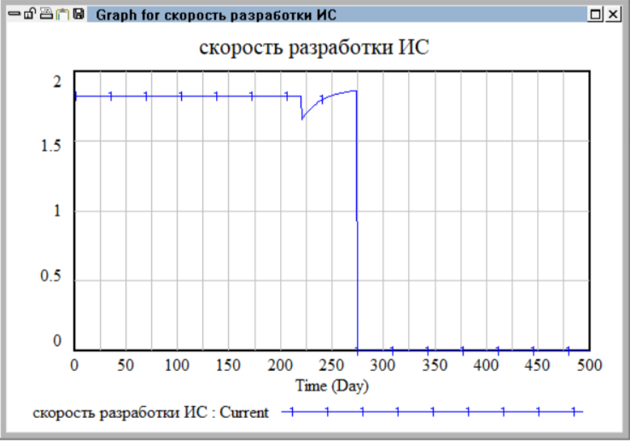

Вывод: Принимая на работу новых сотрудников к концу проекта, мы наблюдаем изменения в темпах разработки и сроках завершения проектов, которые влияют негативно.
Методом «пристрелки» определяем оптимальную дату найма 5 новых сотрудников.
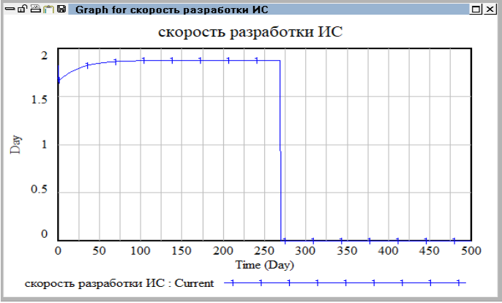

Вывод: Оптимальным подходом является набор небольшой команды разработчиков (1-5 человек) в начале проекта. Последующее расширение команды лучше проводить постепенно, добавляя 1-2 человека за раз, до последней четверти срока проекта. Это связано с тем, что включение новых сотрудников в команду в близком к дедлайну времени может привести к значительному снижению скорости разработки.

Заключение
В результате проведения численных экспериментов с моделью системной динамики мы пришли к выводу, что закон Брукса применим не всегда. Наши исследования показали, что:
• ранний найм сотрудников (сразу после начала разработки или постепенно в небольшом количестве) может способствовать увеличению скорости разработки;
• найм ближе к концу разработки приводит к снижению скорости разработки на несколько дней.
...

